Kad šventės būtų saugios
Kalėdos – dovanų metas, o kas labiau mėgsta dovanas, nei vaikai? Tiesa, prieš džiugindami mažuosius spalvingais žaislais, nepamirškime atkreipti dėmesį į tai, iš ko jie pagaminti. Žaisluose gali slypėti įvairios pavojingos cheminės medžiagos.
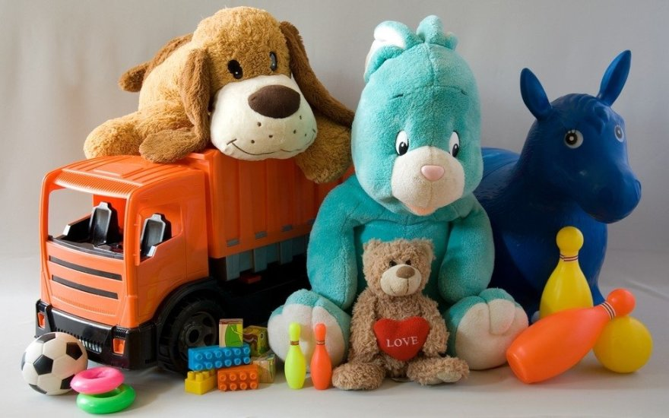
Kontaktuojant su pavojingomis cheminėmis medžiagomis galimas tiek ūminis, tiek ilgalaikis poveikis, pasireiškiantis po daugelio metų. Kai kurios medžiagos yra linkusios kauptis žmonių organizmuose ir tai gali būti susiję su įvairiais vėžiniais susirgimais, imuninės, hormoninės sistemos pažeidimais. Vaikų organizmai yra žymiai jautresni pavojingų medžiagų poveikiui. Jie greičiau pasisavina įvairias chemines medžiagas ir lėčiau bei sunkiau jas pašalina, sakoma pranešime spaudai.
Žaisluose tykančių pavojų galime išvengti, jei pirksime saikingai ir su didele atsakomybe. Svarbu adekvačiai įvertinti galimas rizikas ir nepulti į nereikalingą paniką, neskubėti pirkti bet ko, net jei iki Kalėdų liko vos kelios dienos. Všį Baltijos aplinkos forumas pateikia dešimt patarimų, kaip po Kalėdų eglute mažiesiems padėti ne tik džiuginančius, bet ir sveikatai nepavojingus žaislus:
1. Domėkitės gamybos principais. Domėkitės gamintojo vykdoma gamybos politika, rinkitės vietinius žaislų gamintojus, pavienius kūrėjus, kurie gali papasakoti apie gamybos procesą ir naudojamas medžiagas, yra lengviau pasiekiami nei stambūs tarptautiniai komerciniai gamintojai. Mažiau yra geriau! Stenkitės pirkti mažiau, bet kokybiškų žaislų.
2. Venkite itin pigių žaislų. Kuo pigesni žaislai, tuo dažniau jų sudėtyje aptinkama pavojingų cheminių medžiagų. Pigesni žaislai dažnai gaminami fabrikuose už ES ribų, kur sunku sukontroliuoti gamybos procesą ir naudojamų medžiagų kokybę.
3. Ieškokite ekoženklintos vaikiškos kosmetikos. Skaitykite etiketes ir venkite išvardintų medžiagų arba ieškokite patikimų ekoženklų:
Jeigu nusprendėte dovanoti kosmetikos priemones, svarbu, kad jos būtų saugios. Šampūnuose, dušo želė, kremuose, plaukų priežiūros priemonėse ir bet kurioje kitoje kosmetikoje dažnai naudojamos medžiagos, prailginančios galiojimo laiką, sukeliančios putojimą, pagerinančios plaunančias savybes ir pan. Tačiau jos kartu gali sukelti alergijas, odos dirginimą, sutrikdyti endokrininę sistemą, medžiagų apykaitą, centrinę nervų sistemą, sausinti odą ir plaukus, kauptis kepenyse ir pan. Kosmetikoje venkite sintetinių konservantų, tokių, kaip parabenai (methyl-, ethy- butyl- ir pan.), phenoxyethanol, chlorhexidine), formaldehidą išskiriančių medžiagų (DMDM Hydantoin, diazolidinyl urea, Imidazolidinyl urea), methylchloroisothiazolinone). Šios medžiagos naudojamos šampūnuose, kondicionieriuose, dušo želė, veido ir kūno kremuose tam, kad prailgintų gaminio galiojimo laiką. Taip pat venkite kvapų (Amyl Cinnamal, Cinnamal, Hexyl Cinnamal, Limonene, Linalool, Citral, Benzyl Alcohol ir kt.). Pakenkti gali ir sulfatai (Sodium Lauryl Sulfate (SLS), Sodium Laureth Sulfate (SLES), Ammonium Lauryl Sulfate (ALS), Ammonium Laureth Sulfate (ALES) bei silikonai (Dimethicone, Cyclomethicone, Diphenyl Dimethicone).
4. Nesirinkite dovanoms kvepalų, net jei jie ir skirti vaikams. Neretai juose naudojamas dietil ftalatas (DEP). Yra mokslinių įrodymų, kad ši medžiaga trikdo hormonų veiklą. Šios medžiagos ingredientų sąraše nerasite, kadangi ji slepiasi kvapų (fragrance, parfum) sudėtyje, o tai yra komercinė paslaptis.
5. Prieš įteikdami žaislą vaikui, jį išvėdinkite. Išimkite žaislą iš pakuotės ir kuriam laikui palikite jį atvirame ore (kieme ar balkone). Kai kurios pavojingos cheminės medžiagos pasišalina daiktui vėdinantis.
6. Medžiaginius, tekstilinius žaislus išskalbkite. Tekstiliniuose ar pliušiniuose žaisluose gali būti degumą mažinančių pavojingų medžiagų. Rinkitės šiuos žaislus, pagamintus iš natūralių medžiagų. Nupirktus žaislus, patalynę ar kitus gaminius prieš naudojant išskalbkite, šiuo būdų taip pat pasišalina kai kurios pavojingos cheminės medžiagos. Tekstilės gaminiai taip pat gali būti ženklinti ekologiniais ženklais, kurie įrodo, jog gaminiuose naudojama mažiau žmogui ir aplinkai kenksmingos medžiagos, gamybos metu mažiau teršiamas vanduo ir oras, proceso metu naudojami priedai ir detergentai lengvai suyra ir pan. Pavyzdžiui:
7. Venkite plastikinių žaislų. Didžiausią susirūpinimą kelia žaislai iš minkšto plastiko (PVC) – lėlės, vonios antytės ir pan. Minkšto plastiko žaisluose aptinkama ftalatų, kurie siejami su hormoninės sistemos pažeidimais. Nors šios medžiagos žaisluose, pagamintuose ar importuotuose į ES, yra ribojamos, tačiau pažeidimų pasitaiko. Atkreipkite dėmesį į žaislo aprašymą – kartais žaislas etiketėje yra pateikiamas kaip dekoracija, dėl to jam netaikomi žaislų saugumui keliami reikalavimai.
8. Rinkitės nedažytus ir neklijuotus medinius žaislus. Dažuose ar klijuose gali būti pavojingų cheminių medžiagų, pavyzdžiui, švino ar formaldehido. Šios medžiagos yra siejamos su įvairiais vėžiniais susirgimais. Geriausia rinktis natūralaus medžio kaladėles, dėliones ar kitus žaislus arba ieškoti gamintojo pateiktos informacijos apie naudojamas sveikatai ir aplinkai nekenksmingas medžiagas (pavyzdžiui, naudojami netoksiški dažai).
9. Nepirkite nemaloniai kvepiančių ar prikvėpintų žaislų. Aštrus, nemalonus ar keistas žaislo, ypač plastikinio, kvapas gali signalizuoti apie jo sudėtyje galimai naudotas pavojingas chemines medžiagas. Kartais, siekiant paslėpti nemalonų kvapą gali būti naudoti įvairūs kvapikliai, galintys vaikams sukelti alergines reakcijas.
10. Gaminkite žaislus patys. Visada vaikams galite dovanoti savo rankomis pagamintus žaislus. Baltijos aplinkos forumas pataria – tokia dovana ne tik bus saugesnė, bet ir suteiks daugiau džiaugsmo mažiesiems. Galite pasirinkti jums labiausiai patinkantį žaislų gaminimo būdą – nerkite, megzkite ar siūkite lėles ar meškučius, drožkite kaladėles, dėliones ar mašinėles, iš popieriaus gaminkite įvairius atmintį lavinančius ar stalo žaidimus ir pan.
Be saugių žaislų dar reikėtų pasirūpinti saugia aplinka namuose. Prieš Kalėdas visi skubame pasipuošti eglutę ir namus įvairiomis dekoracijomis, girliandomis. Kadangi vartotojai nenori leisti daugiau pinigų geresnės kokybės lemputėms , kurios bus naudojamos labai trumpą šventinį laikotarpį, gamintojai stengiasi išlaikyti kuo mažesnę kainą. Todėl kalėdinių puošmenų gaminiai būna labai prasti ir neatitinka Europos Sąjungos saugumo standartų. Pernelyg ploni laideliai ir juos gaubianti izoliacija gali paversti mirksinčias lemputes tikra nelaime. Reikėtų nepamiršti, kad nemaža dalis tokių gaminių atkeliauja iš Kinijos.
Spalvingais žaisliukais ir girliandomis mirgančios žaliaskarės, tarsi pačios prašosi , kad į jas tiestųsi mažų vaikų rankytės. O išdaigos su kalėdine eglute gali būti pavojingos ne tik eglutei , bet ir patiems išdaigininkams. Todėl tėveliai turi parinkti patį saugiausią variantą , kaip papuošti namus.
Linksmų, prasmingų, turiningų švenčių.
Sėkmės, laimės ir būkite sveiki!

Vsp specialistė Vaidutė Šeirienė

